https://doi.org/10.23913/ride.v13i25.1237
Artículos científicos
La transdisciplinariedad de los recursos educativos abiertos, una alternativa para generar metacognición a nivel posgrado
The Transdisciplinarity of Open Educational Resources, an Alternative to Generate Metacognition at Postgraduate Level
A transdisciplinaridade dos recursos educacionais abertos, uma alternativa para gerar metacognição na pós-graduação

Norma Esmeralda Rodríguez Ramírez
Instituto Politécnico Nacional, Escuela Superior de Ingeniería Mecánica y Eléctrica, México
norma.rodriguez@utfv.edu.mx
https://orcid.org/0000-0002-8793-8602
Rosalba Zepeda Bautista
Instituto Politécnico Nacional, Escuela Superior de Ingeniería Mecánica y Eléctrica, México
rzb0509@hotmail.com
https://orcid.org/0000-0003-0988-8619

Resumen
Esta investigación tiene como objetivo sintetizar y analizar la importancia del desarrollo de estrategias metacognitivas, los recursos educativos abiertos (REA), la eficiencia terminal, el diseño instruccional y los sistemas de información a la luz de las necesidades educativas que genera la educación híbrida. Se utilizó el método cualitativo-documental y se evaluó la calidad de las fuentes consultadas; se aplicaron las estrategias de revisión documental y discriminación de información. Se tuvo como resultado la caracterización de las propiedades de los REA y cómo a través de su uso se desarrollan y promueven habilidades como la comprensión lectora y el lenguaje escrito, competencias esenciales para generar investigaciones, protocolos de investigación y proyectos de grado, entre otros productos que inciden directamente en la eficiencia terminal de los estudiantes de posgrado. Asimismo, se definen los modelos para el diseño y construcción de los REA: Dick y Carey, Morrison, Ross y Kemp y “Análisis, diseño, desarrollo, implementación y evaluación” (Addie). Finalmente, se concluye que existe un campo fértil en el área de sistemas para el desarrollo de metodologías de gestión educativa para enfrentar la combinación que existe entre lo presencial y lo virtual.
Palabras clave: estrategias metacognitivas, eficiencia terminal, diseño instruccional, recursos educativos abiertos.

Abstract
In this framework, this research aims to analyze the importance of the development of metacognitive strategies, open educational resources (OER), terminal efficiency and instructional design in light of the educational needs generated by hybrid education. The qualitative-documentary method was used, and the quality of the consulted sources was evaluated; the strategies of document review and discrimination of information were applied. The result was the characterization of the properties of OER and how, through their use, skills such as reading comprehension and written language are developed and promoted, essential skills to generate research, research protocols and degree projects, among other products that directly affect the terminal efficiency of postgraduate students. Likewise, the models for the design and construction of OER are defined: Dick and Carey, Morrison, Ross and Kemp, and Analysis, Design, Development, Implementation and Evaluation (ADDIE). Finally, it is concluded that there is a fertile field in the area of systems for the development of educational management methodologies to face the combination that exists between face-to-face and virtual.
Keywords: metacognitive strategies, terminal efficiency, instructional design, open educational resources.

Resumo
Esta pesquisa visa sintetizar e analisar a importância do desenvolvimento de estratégias metacognitivas, recursos educacionais abertos (REA), eficiência terminal, design instrucional e sistemas de informação à luz das necessidades educacionais geradas pela educação híbrida. Utilizou-se o método qualitativo-documental e avaliou-se a qualidade das fontes consultadas; foram aplicadas as estratégias de revisão documental e discriminação de informações. O resultado foi a caracterização das propriedades dos REA e como, por meio de seu uso, são desenvolvidas e promovidas habilidades como compreensão de leitura e linguagem escrita, habilidades essenciais para gerar pesquisas, protocolos de pesquisa e projetos de graduação, entre outros produtos. eficiência terminal de alunos de pós-graduação. Da mesma forma, são definidos os modelos para o desenho e construção de REA: Dick e Carey, Morrison, Ross e Kemp e "Análise, desenho, desenvolvimento, implementação e avaliação" (Addie). Por fim, conclui-se que existe um campo fértil na área de sistemas para o desenvolvimento de metodologias de gestão educacional para enfrentar a combinação que existe entre o presencial e o virtual.
Palavras-chave: estratégias metacognitivas, eficiência terminal, design instrucional, recursos educacionais abertos.
Fecha Recepción: Enero 2022 Fecha Aceptación: Julio 2022

Introducción
La síntesis y el análisis de datos son imprescindibles para la investigación documental debido que a partir de estos procedimientos se pueden definir los constructos que se quieren abordar para explorar una problemática o situación en la que se busca impactar. En pleno siglo XXI, las formas y los métodos para transmitir conocimiento se han marcado por el uso de las tecnologías en información y comunicación (TIC); sin embargo, no todos los actores del proceso educativo están habilitados para poder incorporar los nuevos paradigmas de aprendizaje. Asimismo, algunos estudios indican que el proceso de proveer tecnología y redes telemáticas a las instituciones y a los hogares debe ser continuo para que estén capacitados sobre las nuevas exigencias de conocimiento (Jiménez, Hernández y Rodríguez, 2021; Lowell y Ashby, 2018).

Lo anterior exige el uso de plataformas digitales que permitan la comunicación sincrónica y asincrónica, que propicia el desarrollo de estrategias didácticas ligadas a la innovación tecnológica, por ejemplo, el uso de recursos educativos abiertos (REA), entendidos como los recursos y materiales educativos gratuitos y disponibles libremente en Internet y con licenciamiento libre para que puedan reproducirse, distribuirse y usarse con fines educativos de impacto mundial, así como ofrecer de forma abierta recursos educativos provistos por medio de las TIC para su consulta, uso y adaptación con fines no comerciales (Lnenicka, Kopackova, Machova y Komarkova, 2020; Roeder et al., 2017; Sandanayake, 2019).
Como ya se mencionó, tanto para los docentes como para los estudiantes la forma de asimilar, adoptar y adaptar estos nuevos esquemas de transmitir conocimiento y de llevar a cabo una retroalimentación ha sido compleja por la transición de la educación presencial hacia la educación a distancia mediada por las nuevas tecnologías debido al confinamiento que se vivió a nivel mundial y a las herramientas tecnológicas que tienen a su alcance (Lim, Wang y Graham, 2019).
Por otro lado, es ineludible que las instituciones educativas tendrán que reestructurar sus políticas educativas para integrar la transformación digital, debido a que las exigencias actuales implican el uso de nuevos modelos de enseñanza-aprendizaje, entre los cuales deben incluirse recursos digitales educativos con la idea de que su incorporación en los modelos pedagógicos sea una oportunidad para hacer más flexible y accesible la educación, mejorar los resultados de aprendizaje y que las habilidades de los egresados estén en sintonía con las demandas del mercado laboral (Navaridas et al., 2020).
Un reflejo de ello es lo que arroja el informe Los jóvenes y la pandemia de la COVID-19: efectos en los empleos, la educación, los derechos y el bienestar mental de la Organización Internacional del Trabajo (ILO) (2020): 65 % de los jóvenes declararon que, a pesar de los esfuerzos por proseguir sus estudios durante la contigencia sanitaria, consideran que su proceso de formación se vio retrasado y 9 % piensa en la posibilidad de abandonarlos rotundamente debido a que no están habilitados y adaptados a las nuevas exigencias de la eduación semipresencial, lo que afecta a la calidad formativa.
Si se aborda de forma específica el impacto por nivel educativo, a nivel posgrado la baja eficiencia terminal es un factor que está afectando considerablemente en la calidad educativa, puesto que, de acuerdo con los especialistas, este déficit puede obedecer a que los procesos de titulación sean muy rígidos. Por otro lado, está la baja producción de publicaciones e incluso de reportes de investigación (Bonilla, 2015). Por lo anterior, este estudio tiene por objetivo sintetizar y analizar la importancia del desarrollo de estrategias metacognitivas, la eficiencia terminal, el diseño instruccional, los REA y los sistemas de información.

Materiales y métodos
Se utilizó la metodología de corte cualitativo-documental, la cual, de acuerdo con los expertos, permite interpretar los documentos en un contexto en específico y de una forma distinta a la intención inicial con la que fueron escritos (Gegenfurtner, 2019). Además, procura sistematizar y sacar a la luz el conocimiento producido con anterioridad al que se intenta construir ahora (Snyder, 2019).
Desde el punto de vista de los especialistas, la investigación documental no debe de entenderse como una búsqueda simple relativa al tema, sino como una serie de métodos y técnicas de exploración, procesamiento y almacenamiento de la información contenida en los documentos, en primera instancia, y la presentación sistemática, coherente y suficientemente argumentada de nueva información en un documento científico, en segunda instancia (Johnson y Vindrola, 2017).
La indagación se hizo en tres etapas. La primera consistió en examinar revistas relacionadas con el área de educación y tecnología, indexadas en bases de datos o repositorios electrónicos de prestigio científico: Scopus (https://www.scopus.com/), Springer (https://www.springer.com/la) y SciELO (https://scielo.org/es/). Scopus es una base de datos de citas y resúmenes de fuente neutral nutrida por expertos independientes en la materia; genera automáticamente resultados de búsqueda de citas precisas y perfiles de investigadores actualizados, y ayuda a reforzar el desempeño, rango y reputación de la investigación institucional.
Springer contiene una amplia colección de libros y revistas científicas y técnicas que proporciona a los investigadores, instituciones científicas y departamentos corporativos contenidos distinguidos por su calidad a través de información, productos y servicios. Finalmente, SciELO (Scientific Electronic Library Online) es un modelo para la publicación de revistas científicas en Internet que difunde y visibiliza la ciencia generada en Latinoamérica, el Caribe, España y Portugal, así como agrupa colecciones nacionales y temáticas de revistas científicas que cumplen criterios de calidad.
Una vez consultadas las bases de datos referidas, se procedió con la segunda fase, la cual consistió en seleccionar aquellas publicaciones científicas que tuvieran en el nombre de la revista las palabras: educative technology, science, technology, computing, society, educational praxis, educational systems, digital education, scientific education, educational resources, knowledge, society and interaction y higher education, así como en español: tecnología educativa, ciencia, tecnología, informática, sociedad, praxis educativa, sistemas educativos, educación digital, educación científica, recursos educativos, conocimiento, sociedad e interacción y educación superior.
La tercera etapa fue indagar en las revistas encontradas artículos relacionados con las siguientes categorías de análisis: Estrategias metacognitivas, Eficiencia terminal, Diseño instruccional y REA, es decir, los constructos que dieron pauta a indicadores, los cuales fueron los aspectos menores. Estos se tradujeron en preguntas que se utilizaron en los instrumentos para la recolección de datos. Las preguntas fueron: ¿cuáles son las estrategias metacognitivas?, ¿cuáles son las posibles causas de la baja eficiencia terminal a nivel universitario?, ¿qué es el diseño instruccional? y ¿qué son los REA y su utilidad?
Se utilizó el enfoque cualitativo documental teniendo como base la indagación. Se analizaron artículos que hicieran referencia a las implicaciones que mantiene la eficiencia terminal, el desarrollo de estrategias metacognitivas y el uso de REA, a partir de su transdisciplinariedad, teniendo como contexto la educación híbrida.

Resultados
En las bases de datos Scopus, Springer y SciELO se encontraron, en un periodo de 2017-2021, un total de 1588 revistas científicas indexadas que contienen en el nombre de la revista la palabra education, así como su equivalente en español (educación), distribuidas de la siguiente manera: 1468, 91 y 29 en Scopus, Springer y SciELO, respectivamente. Enseguida, se hizo otra discriminación de información entre las revistas consultadas en Scopus y las de Springer, toda vez que existió redundancia de datos porque 45 nombres de las revistas se repetían en ambas bases de datos, es decir, 48.96% de revistas están indexadas en Scopus y Springer; por tanto, en Springer solo se ubicaron 46 revistas, lo que dio un total de 1543 revistas consultadas (figura 1).

Figura 1. Distribución de revistas científicas que contienen en su nombre la palabra education o educación indexadas en Scopus, Springer y SciELO
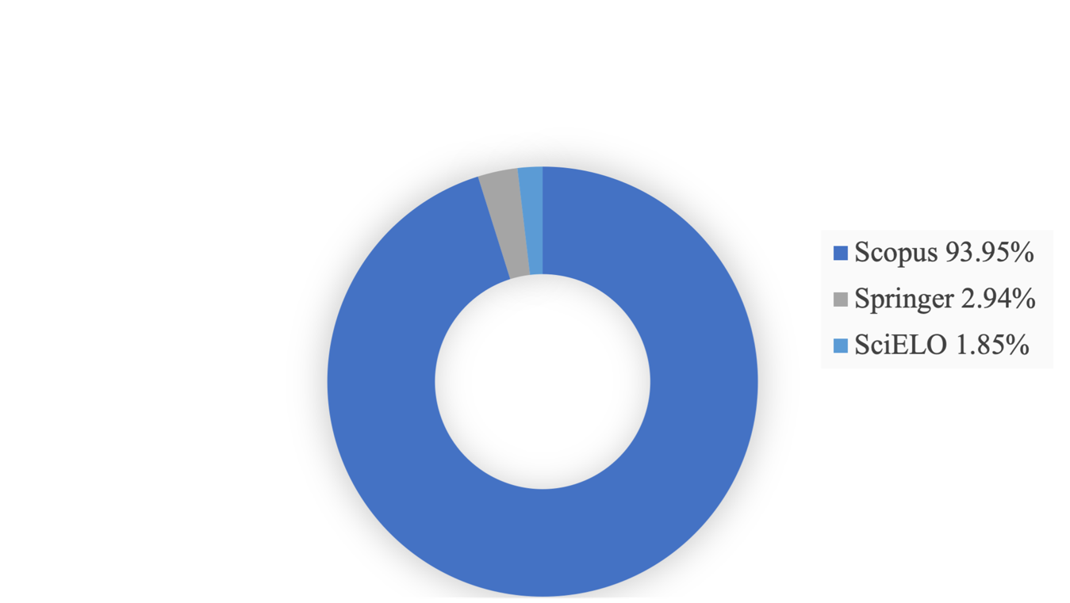
Fuente: Elaboración propia
En la segunda etapa, se seleccionaron aquellas publicaciones científicas que contienen en su nombre palabras como science, technology, computing, society, practice, systems, digital, scientific, resources, knowledge, society, interaction y higher. En Scopus, se definieron 1073 revistas que se encuentran del primer al tercer cuartil debido a que es donde se aglutinan las publicaciones. Asimismo, se ubicaron un total de 195 revistas que incluyen en sus nombres las palabras ya mencionadas, es decir, solo 18.75% del total (figura 2). Sin embargo, Scopus fue la base de datos que aglutinó la mayor cantidad de información sobre los diferentes elementos buscados en comparación con Springer y SciELO.

Figura 2. Revistas que incluyen en su nombre alguno o algunos de los temas en Scopus
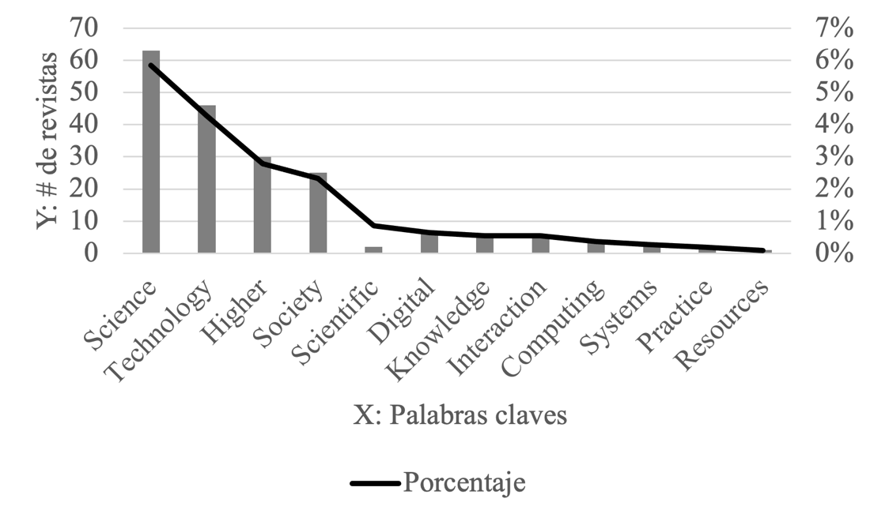
Fuente: Elaboración propia
Respecto a Springer y SciELO, de 46 y 29 revistas, solo 10 y 12 tienen en su nombre alguna palabra relacionada con el término educación, es decir, solo 21.73% y 40.28%, respectivamente. Si se hace un comparativo de las tres bases de datos, Scopus es la que concentra más información relacionada con la investigación (figura 3). En suma, se consultaron 217 revistas que están relacionadas con las palabras clave que se mencionaron en la segunda etapa de la metodología.

Figura 3. Revistas en las bases de datos en cuyo nombre tienen las palabras education, science, technology, computing, society, practice, systems, digital, scientific, resources, knowledge, society, interaction y higher
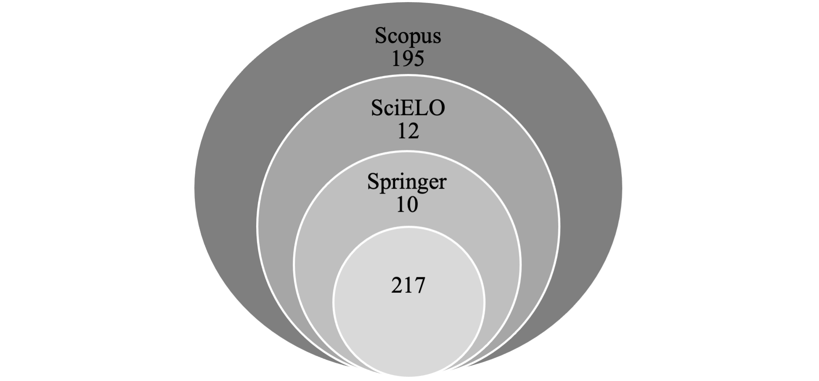
Fuente: Elaboración propia
En la tercera etapa, se escudriñó en las revistas encontradas artículos relacionados con las categorías de análisis arriba mencionadas: Estrategias metacognitivas, Eficiencia terminal, Diseño instruccional y REA, es decir, los constructos que dieron pauta a indicadores; como se estableció en la metodología, estos fueron los aspectos menores que se tradujeron en preguntas que se utilizaron en los instrumentos para la recolección de datos. Se encontraron 217 revistas y se analizaron 743 artículos (figura 4). De los artículos hallados, se utilizaron aquellos que respondían a las siguientes preguntas: ¿cuáles son las estrategias metacognitivas?, ¿cuáles son las posibles causas de la baja eficiencia terminal a nivel universitario?, ¿qué es el diseño instruccional? y ¿qué son los REA y su utilidad? Con base en estos parámetros, se analizaron y retomaron 38 artículos que abordan directamente la caracterización de cada uno de los constructos referidos.

Figura 4. Artículos revisados relacionados con diseño instruccional, REA, estrategias metacognitivas y eficiencia terminal
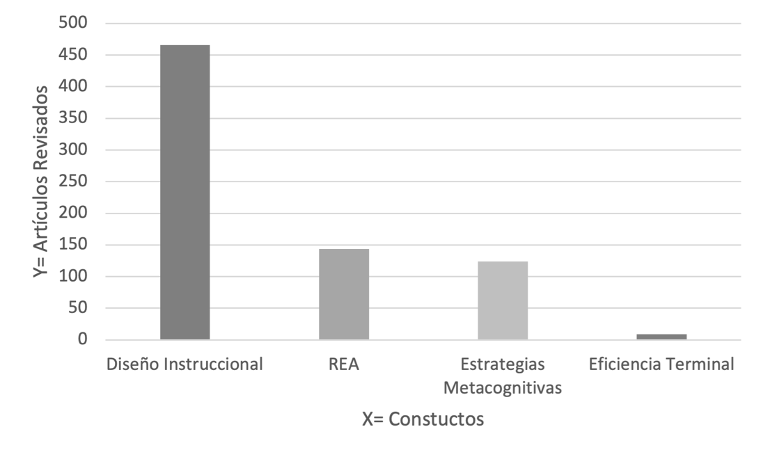
Fuente: Elaboración propia
Por los datos arrojados en este estudio, se percibe que la mayoría de las revistas científicas que tienen en su nombre palabras relacionadas con la educación y la tecnología educativa se ubican en países no latinos y en lengua inglesa. Asimismo, se identifica que solo 1.85 % de las revistas encontradas pertenecen a Latinoamérica, el Caribe, España y Portugal. También, se percibe que en la base de datos Scopus se aglutinan más revistas científicas en comparación con Springer, además de que la gran mayoría también está indexada en Springer. Adicionalmente, se establece que Scopus, a pesar de que aglutinó más revistas relacionadas con la educación, de estas solo 18.75% se relacionaron con las categorías Diseño instruccional, REA, Estrategias metacognitivas y Eficiencia terminal; y en el caso de Springer, 21.73%; la más nutrida en este sentido fue SciELO, con 40%.
Una vez realizado lo anterior, a continuación se presenta la caracterización obtenida a través del análisis de información.

Discusión
Recursos educativos abiertos
Los REA, retomando la definición de la Organización de las Naciones Unidas para la Educación, la Ciencia y la Cultura [Unesco] (2015), son cualquier recurso educativo (incluso mapas curriculares, materiales de curso, libros de estudio, streaming de videos, aplicaciones multimedia, podcasts y cualquier material que haya sido diseñado para la enseñanza y el aprendizaje) que esté plenamente disponible para ser usado por educadores y estudiantes, sin que haya necesidad de pagar regalías o derechos de licencia.
Este tipo de recursos ofrecen nuevas posibilidades para mejorar y cambiar los procesos de enseñanza y aprendizaje mediante las tecnologías de la información que permiten el acceso a estudios universitarios desde cualquier lugar promoviendo el libre acceso y propiciando con ello la ampliación de la cobertura educativa (Contreras y Gómez, 2017; Golitsyna, 2017). Su razón de ser es que poseen un enorme potencial de contribuir para la mejoría de la calidad y de la eficacia de la educación (Morris, 2019).
Este tipo de recursos apoyan al desarrollo y a la mejora de los planes de estudios, al diseño de los programas y asignaturas en curso, a la planificación de las sesiones de contacto con los alumnos, al desarrollo de materiales de aprendizaje y enseñanza de calidad y al diseño de evaluaciones eficaces, todo lo cual, en suma, contribuye a la mejora de los ambientes de enseñanza y aprendizaje, junto con el control de los costos a través del aumento del aprendizaje basado en recursos (Unesco, 2015).
Además, reafirmando lo que establece Rodríguez (2013), su uso en el aula permite dar un paso en la transversalidad del conocimiento, ya que, de acuerdo con las necesidades de cada usuario, propicia el aprendizaje compartido, a la vez que disminuye la brecha digital. De igual manera, trae ventajas a los facilitadores porque pueden distribuir objetos educativos tales como simulaciones, audiovisuales, aplicaciones interactivas, entre otros (Roeder et al., 2017), y así, de paso, logran descentralizar y mundializar el conocimiento.
Asimismo, la Unesco (2015) sostiene que hay tres ventajas esenciales de los REA:
- La mayor disponibilidad de materiales de aprendizaje relevantes y de alta calidad puede contribuir a preparar estudiantes y educadores productivos, debido a que los REA eliminan las restricciones referentes a las copias de recursos y ayudan a reducir el costo del acceso a materiales educativos.
- El principio que permite la adaptación de los materiales proporciona uno de los mecanismos para la construcción del papel del alumno como participante activo en el proceso educativo, dado que estos aprenden mejor haciendo y creando, y no leyendo y absorbiendo pasivamente. Las licencias de contenido que fomentan la actividad y la creatividad de los alumnos a través de la reutilización y adaptación de esos contenidos pueden contribuir significativamente en la creación de entornos de aprendizaje eficaces.
- Los REA tienen potencial para aumentar la capacitación al permitir que instituciones y educadores accedan, a bajo costo o gratuitamente, a los medios de producción necesarios para desarrollar su competencia en la producción de materiales.
Estas ventajas se darán siempre y cuando los REA sean elaborados con criterios de calidad (Nesbit y Li, 2014):
- Contenido: veracidad, precisión, presentación equilibrada de ideas y nivel de detalle apropiado.
- Alineación de objetivos de aprendizaje: alineación entre objetivos de aprendizaje, actividades, evaluaciones y características del alumno.
- Retroalimentación y adaptación: contenido adaptativo o retroalimentación impulsada por la participación diferencial del alumno o modelado del alumno.
- Motivación: capacidad de motivar e interesar a una población identificada de alumnos.
- Diseño de la presentación: diseño de información visual y auditiva para un mejor aprendizaje y procesamiento mental eficiente.
- Interacción usabilidad: facilidad de navegación, predictibilidad de la interfaz de usuario y la calidad de las funciones de ayuda de interfaz.
- Accesibilidad: diseño de controles y formatos de presentación para acomodar a los estudiantes discapacitados y móviles.
- Reutilización: capacidad de uso en diferentes contextos de aprendizaje y con estudiantes de diferentes orígenes.
Estos elementos de forma y fondo permitirán a los REA lograr su cometido, además de ayudar a la universidad a cumplir con su misión desde la parte social y económica (Al Abri, Bannan y Dabbagh, 2021; Sabirova y Shigabutdinova, 2019). Sin embargo, los REA no conducen automáticamente a la calidad, la eficiencia y la rentabilidad, ya que esto depende de los procedimientos establecidos en cada institución (Unesco, 2015).
Como se observa, resulta interesante analizar las repercusiones que se pueden generar cuando se utilizan dos binomios, REA y estrategias metacognitivas, para eficientizar los procesos de comprensión en los aprendices universitarios.

Estrategias metacognitivas
A pesar de que esta concepción se remonta desde los tiempos de Aristóteles y Platón, quienes identifican las formas epistemológicas del ser y conocer, y es retomada posteriormente por Tomás de Aquino y San Agustín, a través de la reflexión e introspección del ser, no es hasta mediados del siglo XX cuando se conecta con las teorías del comportamiento. Fue Piaget uno de los pioneros en manejar este concepto asociado a la psicología del desarrollo; posteriormente, Vygotsky lo relaciona con el desarrollo social.
Sus principales premisas radican en que, para lograr la incorporación de nuevas ideas y conocimientos, es necesario identificar cómo se adquiere el saber y cómo se aprende a pensar; así, generar la conciencia y controlar la información que se procesa en el pensamiento, manifestado en la mayoría de las veces en las etapas escolares (Garrison y Akyol, 2015).
Sin embargo, el término metacognición como hoy se conoce fue acuñado por John Flavell, quien en 1976 publicó el artículo denominado Metacognitive Aspects of Problem Solving, en el cual hace alusión a los procesos del pensamiento y define a la metamemoria-metacognición como el conocimiento y la conciencia de la memoria por parte del sujeto (Tsai, Lin, Hong y Tai, 2018). Más adelante, Dökme y Koyunlu (2021) coinciden con esta denominación entendiendo que la metacognición articula diversos mecanismos que se ajustan de acuerdo con las necesidades del individuo con el fin de realizar adecuadamente las tareas encomendadas (Akben, 2020; Gurat y Medula, 2016).
A pesar de que hay diversas definiciones de metacognición, los expertos coinciden en que el sujeto realiza la planificación de la información que posee y la que adquiere antes de realizar una tarea, lo que supone que observa su pensar, aprende y comprende mientras que ejecuta una tarea. Así, llega a controlar y regular su pensamiento para alcanzar el éxito en las actividades encomendadas y posteriormente evaluarlas (Atmatzidou, Demetriadis y Nika, 2018; Esquivel, 2021; Perez et al., 2020; Uwamahoro et al., 2021).
Por tanto, los aprendices que desarrollan habilidades cognitivas a través de su historia académica manifiestan y están conscientes de lo que tienen aprendido y lo que no saben; además, pueden monitorear sus saberes, expresar sus inquietudes, escribir sobre lo reflexionado, mantenerse vigente en la frontera del conocimiento e implementar nuevas estrategias de aprendizaje que les ayuden a adquirir y generar conocimiento (Burcu y Havva, 2017).
Desde distintas posturas teóricas revisadas sobre las estrategias metacognitivas, se ubica a la metamemoria, la cual sirve para registrar, almacenar y recuperar información. También, al metalenguaje, el cual parte del uso de la lengua como acción cognitiva para hablar y escribir; en este último, se destaca la compresión de textos acorde a sus propiedades y estructura para finalizar en una interpretación apropiada y, como culmen, la producción de textos.
La metacomprensión va de la mano con el metalenguaje, toda vez que lo que se comprende se habla y se escribe. En estas tres estrategias se aprecia que se articulan procesos esenciales: planificación, supervisión y evaluación, pasos que se aplican para cualquier proceso del pensamiento (Bortone y Sandoval, 2014).
En esta lógica, la comprensión lectora es una competencia transversal elemental. Al respecto, en el estudio de Chirinos (2012) se evidenció que si bien se posee un grado de conciencia sobre los mecanismos implicados en el acto reflexivo, aún hay deficiencias para discriminar información, por lo cual es imprescindible aplicar estrategias que ayuden a mejorar tal proceso para incentivar el recuerdo de lo leído y poder controlar el almacenamiento de la información seleccionada. Esto coincide con lo que establece Yuruk, Yilmaz y Bilici (2019), quienes explican que no se puede abordar la comprensión lectora sin hablar de la metacognición.
Por su parte, Makuc (2015) caracteriza a los estudiantes universitarios con un grado de lectura poco ejercitado, al menos a los que conformaron la muestra de su estudio, debido a que 58% de las respuestas de los participantes apuntaron a un nivel de lector inexperto y 42% a un nivel experto.
De forma particular, la comprensión lectora en estudiantes de ingeniería en sistemas es una habilidad que tiene un impacto significativo en el aprendizaje universitario y tiene una clara relación con la comprensión de textos científicos y las estrategias de planificación metacognitiva y evaluación-control, así lo demuestran los hallazgos del estudio de Villar (2020), el cual traza una relación significativa entre ambas variables.
Otros estudios muestran que la conciencia metacognitiva y las estrategias de lectura empleadas por los estudiantes de posgrado coadyuvan a lograr lectores estratégicos o hábiles, toda vez que la conciencia metacognitiva es un proceso cíclico que, enfocada en la comprensión de textos, se divide en tres subcategorías: 1) estrategias de lectura globales, 2) estrategias de resolución de problemas y 3) estrategias de lectura de apoyo (Hooshyar et al., 2020).
Por otro lado, el uso de recursos mediados por tecnología en la producción de textos científicos a través de estrategias metacognitivas puede aumentar la motivación y la confianza en la producción escrita de los aprendices (Cardona, et al., 2019; Ling, 2021; Lyons et al., 2017). En este tenor, un foco de atención sería saber cómo está vinculada la eficiencia terminal y la comprensión lectora en el análisis y la producción de textos y cómo se puede incidir en este escenario.

Eficiencia terminal y competencia lectora
La eficiencia terminal se entiende como el número de alumnos inscritos en los diferentes programas de una institución, su generación y los que logran egresar de la misma generación, siempre y cuando hayan acreditado toda su currícula, elaborado su tesis u opción de titulación y presentado su examen de grado en los tiempos estipulados por los diferentes planes de estudio (Álvarez, Gómez y Morfín, 2012). En correspondencia a lo anterior, la Asociación Nacional de Universidades e Instituciones de Educación Superior [Anuies] (2021), en su informe anual del 2019, dio a conocer que, de 361 267 alumnos matriculados, 114 600 egresan y solo 92 667 logran graduarse. Estas cifras indican que a nivel posgrado solo 25.65% de los alumnos logra culminar sus estudios y titularse. Aún más, si a este porcentaje se le suma la situación que se sigue viviendo por la pandemia, estas cifras indudablemente tendrán una tendencia a la baja en eficiencia terminal.
De acuerdo con el Consejo Mexicano de Estudios de Posgrado (Comepo) (Bonilla 2015), en este nivel los indicadores en el 2014 sobre eficiencia terminal fueron de 41.5%, 33.8% y 27.5% en especialidad, maestría y doctorado, respectivamente. Estas cifras demuestran que hay un déficit considerable, por lo cual existe la urgencia de atender dicha situación, toda vez que los estudios de posgrado y su impacto en el entorno es de gran importancia. Es decir, el crecimiento de los posgrados incide en el fortalecimiento institucional de las universidades y centros de investigación, en el desarrollo científico y tecnológico de las diferentes disciplinas (Cho et al., 2021). Asimismo, innovan en las diversas actividades económicas del país e influyen en el entorno donde se ubican las instituciones de educación superior.
Algunos factores que incurren en la baja eficiencia terminal son los que atañen a los alumnos y los que tienen que ver con las cuestiones administrativas (Bonilla, 2015) (figura 5).

Figura 5. Factores que influyen en la eficiencia terminal a nivel posgrado
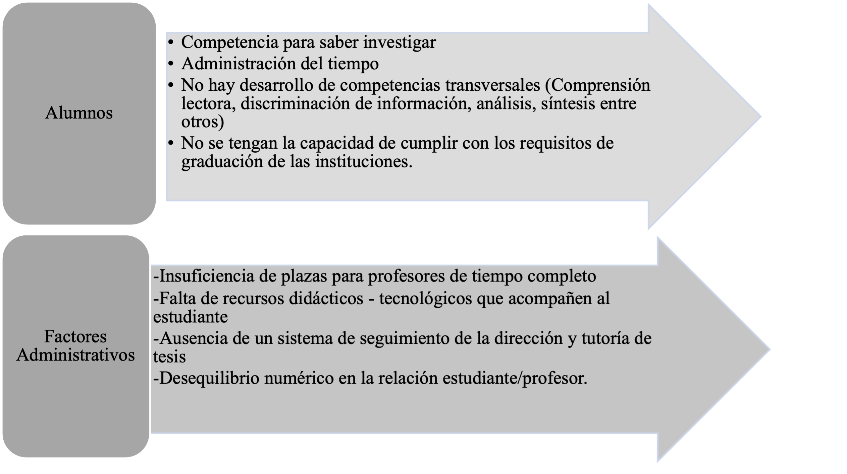
Fuente: Elaboración propia con base en el Comepo (Bonilla, 2015)
Un dato relevante es que el desarrollo de competencias transversales puede estimular el crecimiento de trabajos de grado, la investigación y la producción de textos científicos y de esta manera incentivar la eficiencia terminal. Las competencias transversales se entienden como aquel conjunto de habilidades de gran cobertura que inciden en diferentes tareas y que se generan en contextos diversos; por lo cual, son ampliamente generalizables y transferibles, lo que da como resultado una ejecución profesional eficaz (Sá and Serpa, 2018).
Sin embargo, diversos estudios como el de Caron, Mattos and Barboza (2020) han encontrado que las principales dificultades que presentan los alumnos a nivel posgrado son: problemas para encontrar un aspecto investigable, escaso hábito de lectura de publicaciones científicas, falta de conocimiento de las normas de escritura, problemas en la redacción del documento, desconocimiento del proceso de publicación de artículos de investigación y escasez de espacios accesibles para la divulgación de información científica.
Adicionalmente, no hay que perder de vista que en ocasiones las instituciones de educación superior mantienen enfoques de aprendizaje basados en el contenido y centrados en el profesor que si bien incorporan las nuevas tecnologías en sus materiales didácticos, siguen evaluando de manera tradicional. Por ello, es necesario alinear la evaluación con las competencias y las actividades de aprendizaje mediadas por las nuevas tecnologías, es decir, centradas en el alumno (Guerrero y Noguera, 2018; Çalik, Ebenezer, Özsevgec, Zeynel y Hüseyin, 2015).
Ante este panorama, el uso de REA en estudiantes de posgrado puede incidir en la eficiencia terminal, toda vez que poseen ciertas características que ayudan a lograr este cometido, puesto que son recursos y materiales educativos gratuitos con licenciamiento libre para que puedan reproducirse, distribuirse y usarse con fines educativos de impacto mundial (Henderson, Finger y Selwyn, 2016).
A través de estos se puede llegar a la conceptualización teórica de los temas previamente definidos, derivado de la secuencia didáctica que contienen. Dentro de los atributos que poseen, los más significativos son: pertinencia, accesibilidad, certificación y disponibilidad (Wiley, Green y Soares, 2012). Su uso trae consigo grandes beneficios porque son de fácil acceso, contienen una secuencia didáctica y están disponibles de forma permanente. En definitiva, los REA son esenciales para equipar a los jóvenes aprendices con nuevos conjuntos de habilidades ocupacionales y habilidades para la vida (Kaatrakoski, Littlejohn y Hood, 2017).
Las ventajas que encontraron Lamb, Etopio, Hand y Yoon (2019) es que hay cierta mejoría en el desempeño de estrategias metacognitivas (productos de escritura tanto argumentativos como sumativos) cuando se expone a los aprendices a recursos educativos mediados por entornos virtuales en comparación con los participantes que solo tienen acceso a las experiencias de los libros de texto tradicionales. Un ejemplo claro de ello fue su uso en la India, el cual comenzó en el sector educativo, sin embargo, por sus resultados, se ha ido expandiendo mediante la adopción de sectores de aprendizaje no formal y permanente como bien para adaptarse a las necesidades cambiantes de la inclusión y crecimiento de calidad en todo el país.
En suma, el uso de materiales mediados por tecnología de acceso abierto impactan de forma positiva en estudiantes universitarios, tal como lo señalan Arpaci, Al-Emran y Al-Sharafi (2020), quienes añaden que la forma en que se tiene acceso al conocimiento, el almacenamiento y su aplicación es aceptada debido a las ventajas que ofrece en comparación con los recursos tradicionales como son los libros de texto, resultados similares a los señalados por Burron y Pegg (2021), Romero, Vidal y Ramírez (2018) y Henríquez y Álvarez (2018).
En México, Rivera, Lau, Esquivel y Martínez (2017) obtuvieron como hallazgos que el uso de los REA en posgrado genera flexibilidad pedagógica y actividades centradas en el estudiante, incentivan el desarrollo de competencias y contribuyen a la personalización de la enseñanza e incluso facilitan al estudiante la producción de contenidos.

Metodologías para el diseño de REA
Para abordar las diferentes metodologías de desarrollo de los REA invariablemente se tiene que hablar del diseño instruccional, porque es lo que le da razón de ser a los recursos en cuestión. Este es definido como un sistema de procedimientos para desarrollar contenidos educativos y programas de capacitación de manera consistente y confiable (Caliskan, 2014; Meyer, Doromal, Wei y Zhu, 2017; Wang, Lee, Lin, Mi y Yang, 2021). Asimismo, algunos especialistas como Exter y Ashby (2019) y Trujillo (2020) identificaron que el diseño instruccional es un conjunto de elementos integrados para alcanzar un objetivo definido. Es interdependiente porque toma valor por los contenidos que desea transmitir y cibernético porque está apoyado de tecnología y sistemas de cómputo (Wisneski, Ozogul y Bichelmeyer, 2015). Por ello, debe de cubrir ciertas características (figura 6).

Figura 6. Elementos del diseño instruccional
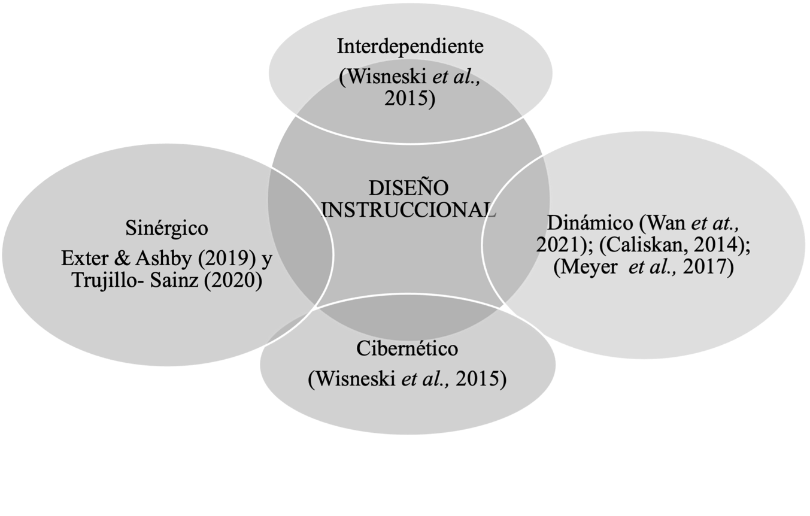
Fuente: Elaboración propia
Bajo este panorama, surge la pregunta: ¿qué metodologías existen para el desarrollo de los REA? Una de ellas es el modelo propuesto por Dick y Carey (Obizaba, 2015), el cual utiliza un sistema detallado de nueve pasos para dar contenido al curso. De la misma forma, el modelo propuesto por Morrison, Ross y Kemp (Obizaba, 2015) tiene cuatro componentes elementales: el alumno, los objetivos, el método y la evaluación, y a su vez se despliegan en otras subdivisiones. Finalmente, el prototipo denominado Análisis, diseño, desarrollo, implementación y evaluación (Addie) se identifica por ser de corte más constructivista; además, por que cada fase puede ser iterativa y ser mejorada (Domínguez, Organista y López, 2018). Cabe mencionar que cada etapa se retoma para iniciar con el paso siguiente.
Como se puede observar, los modelos propuestos por Dick y Carey (figura 7), Morrison, Ross y Kemp (figura 8) y Addie (figura 9) mantienen algunas similitudes, a saber: las tres propuestas están centradas en las necesidades del alumno, mencionan etapas de evaluación y establecimientos de objetivos.

Figura 7. Metodología de desarrollo de los REA propuesta por Dick y Carey
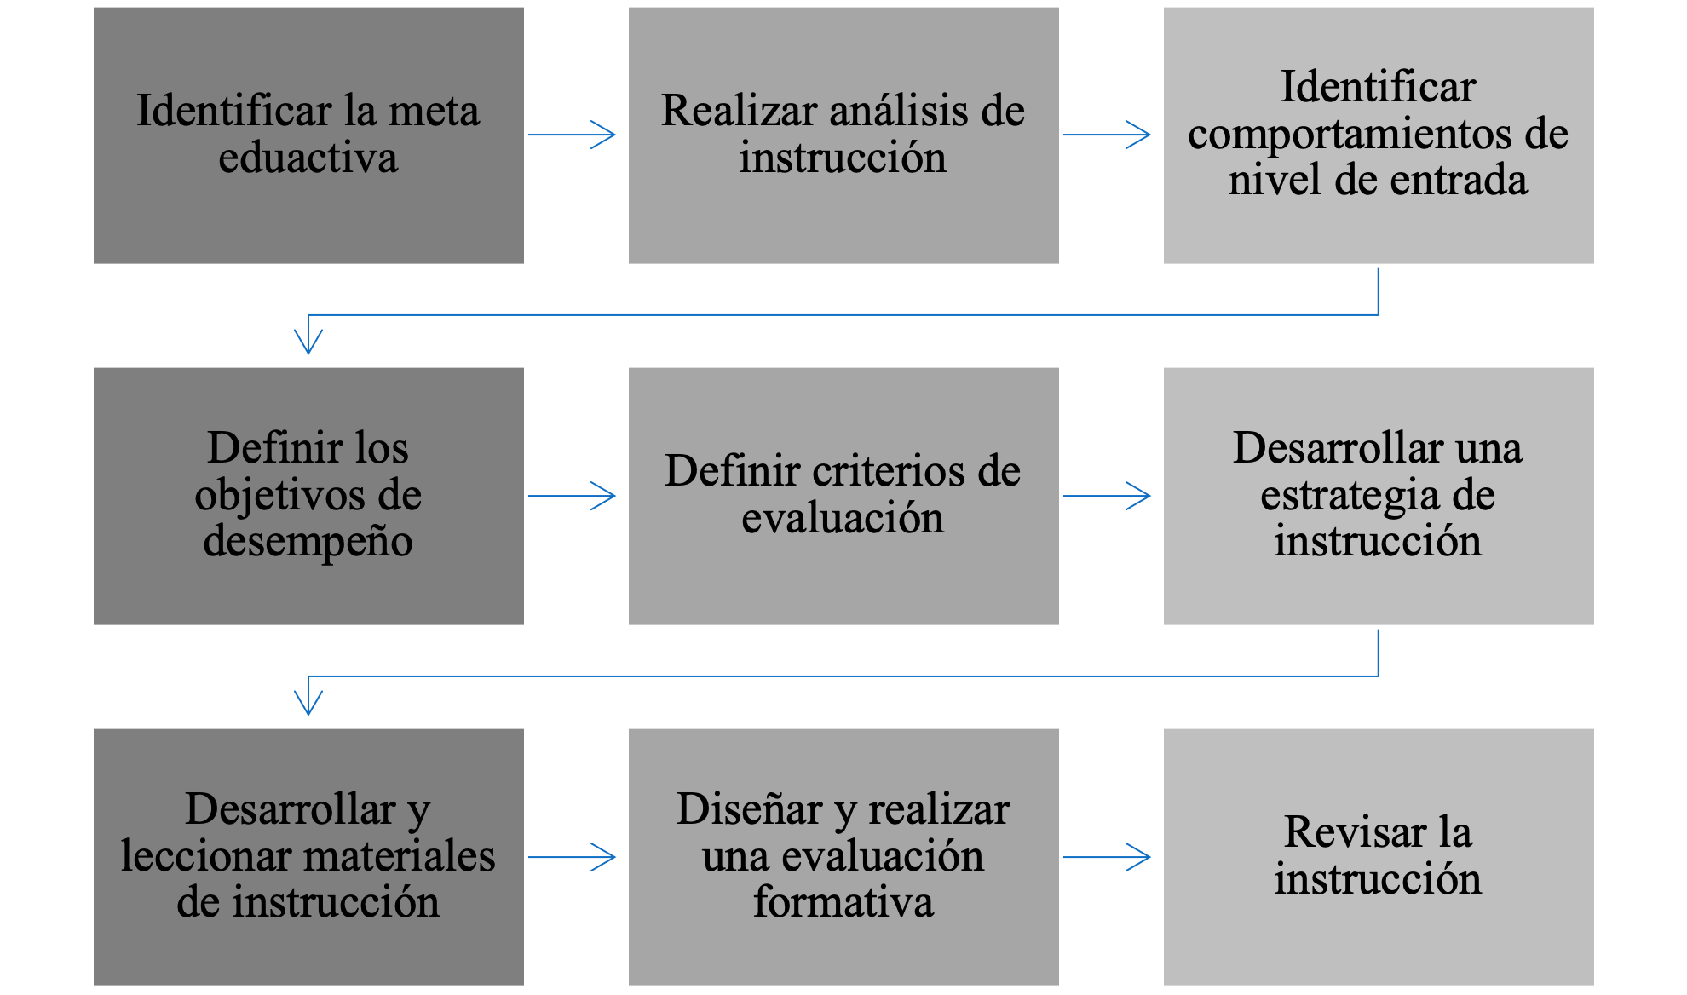
Fuente: Elaboración propia con base en Obizaba (2015)

Figura 8. Modelo Morrison, Ross y Kemp
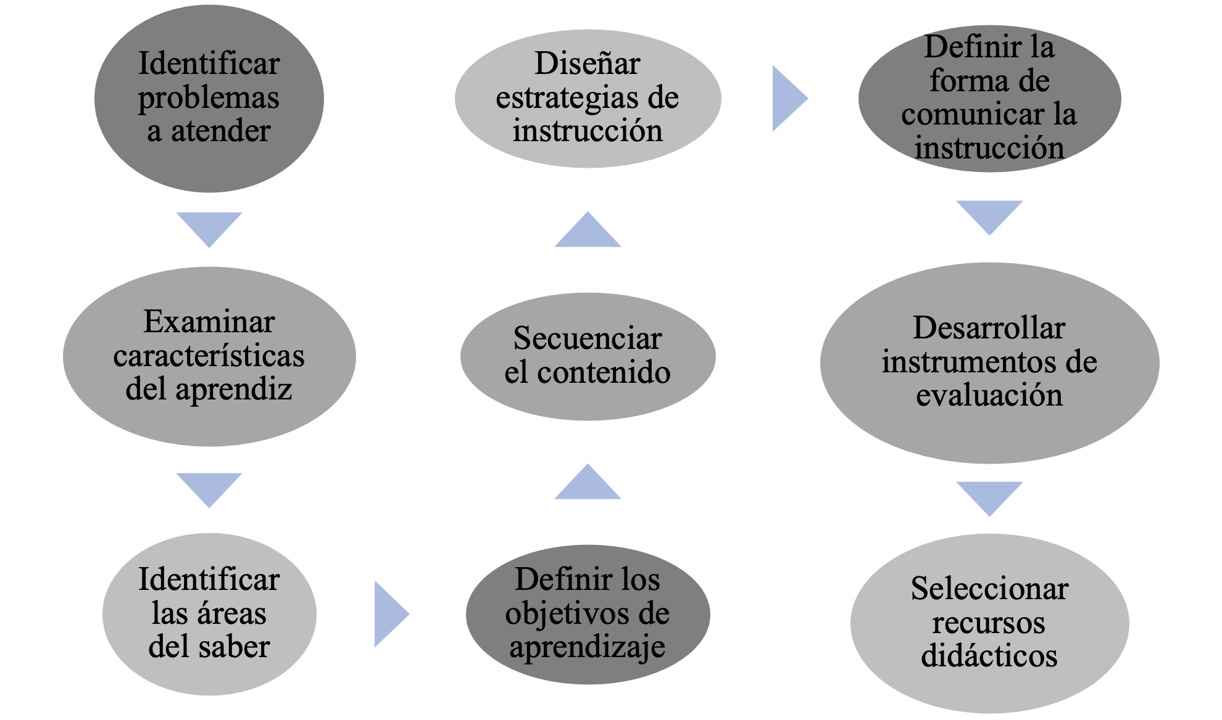
Fuente: Elaboración propia con base en Obizaba (2015)

Figura 9. Etapas del modelo Addie
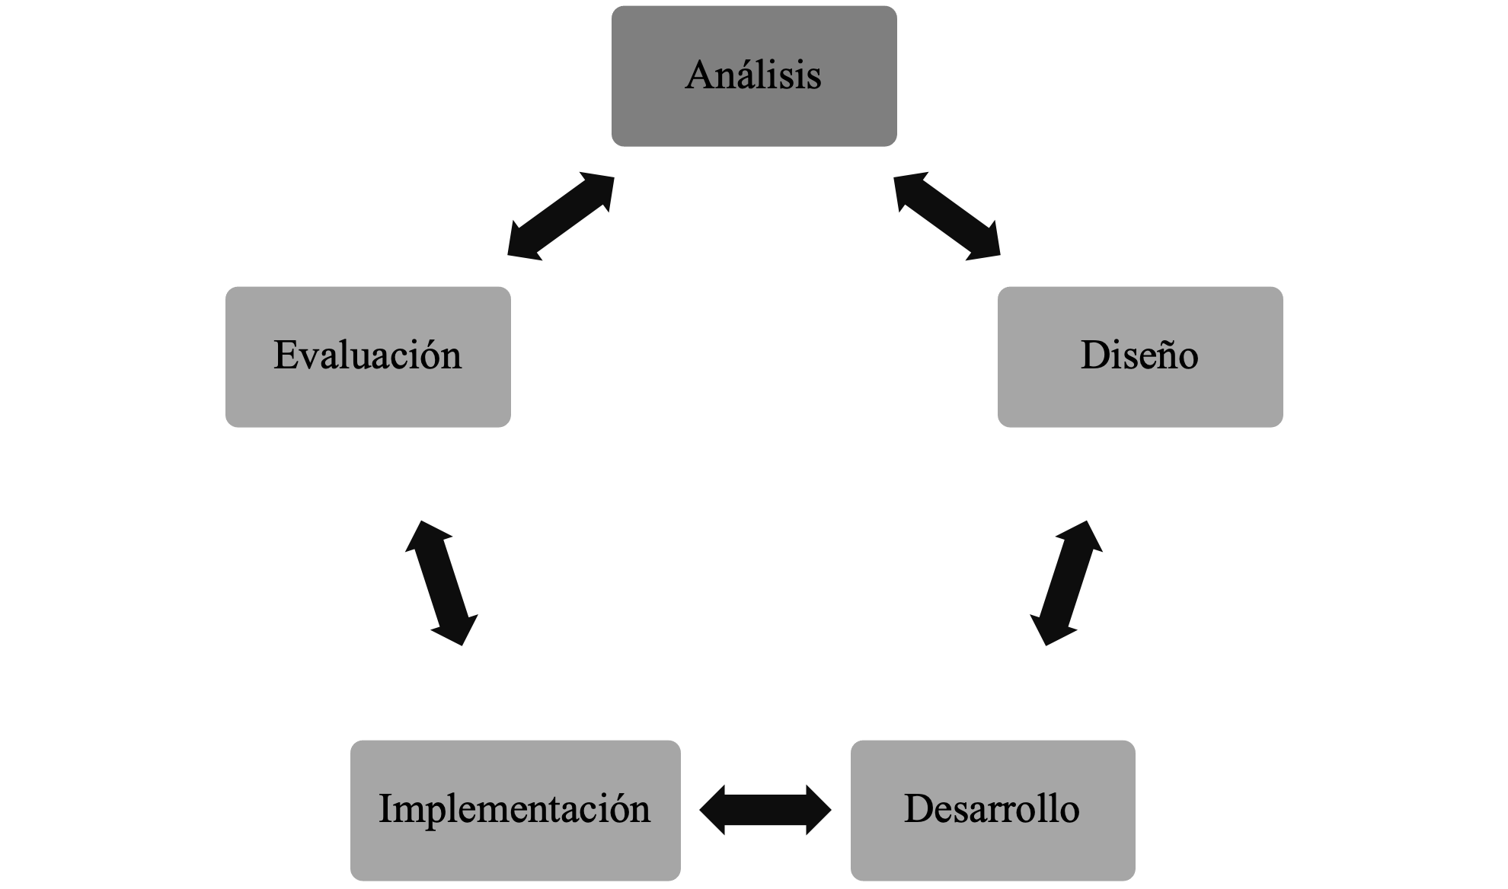
Fuente: Elaboración propia con base en Cheung (2016)

Sin embargo, los dos primeros modelos tienen más etapas, sin posibilidad de regresión, lo cual es una ventaja que mantiene el modelo Addie. Esta es iterativa y puede regresar a la etapas en las que hay ajustes cuantas veces sea necesario, es decir, se pueden manejar productos de entrega en cada paso y refinar los productos en cuestión. Caliskan (2014) menciona en su investigación que este diseño es particularmente útil para desarrollar programas de instrucción que combinen tecnología, pedagogía y contenido para ofrecer un aprendizaje eficaz e inclusivo.
Cabe destacar que, indistintamente del modelo a utilizar, hay que considerar marcos de investigación colectiva para su construcción, tales como el proceso de investigación, el proceso colectivo-didáctico y finalmente el tecnológico para facilitar los ambientes educativos donde se implementarán, siempre considerando el contexto y las buenas prácticas para su uso (Michos y Hernández, 2020; Warner et al., 2020).
Una de las recomendaciones que hacen Chanayotha y Na-songkhla (2015) es que el diseño debe tener como cualidad imprescindible la organización y la planificación de contenidos porque los resultados que obtuvieron en su investigación fueron satisfactorios debido a que la muestra de estudiantes mejoró las habilidades de escritura y lectura cuando aplicaron las etapas de desarrollo de la metodología Addie. Resultados similares fueron reportados por Castellanos y Rocha (2020).
Adicionalmente, debe de existir un equilibrio entre el aporte tecnológico y el pedagógico (Quitián y González, 2020), puesto que en ocasiones se corre el riesgo de que el diseñador se centre más en la incorporación de tecnologías novedosas para el diseño técnico y pierda de vista la cuestión pedagógica, así como lo recomienda también Podolskij (2020) al indicar que un recurso educativo abierto debe ser considerado como una herramienta intelectual más que como un algoritmo que proporciona instrucciones para las acciones de los profesores (Arslan-Ari, Crooks y Ari, 2020; Cheung et al., 2018; Golitsyna, 2017).
En consecuencia, la siguiente pregunta es ¿qué softwares se pueden utilizar para construir este tipo de recursos? Se puede utilizar un sistema de gestión de aprendizaje que se encargue de la administración de las actividades de enseñanza no presenciales. Dentro de sus funciones más destacadas son: la gestión de los usuarios (controlando su acceso y realizando un seguimiento del proceso de aprendizaje), la gestión de los contenidos (facilitar el acceso a los materiales y el desarrollo de las actividades de aprendizaje) (Javaid, Schellekens, H., Cryan y Toulouse, 2021). También, la realización de los procesos de evaluación y posibilitar los servicios de comunicación e interacción entre los usuarios (chats, foros de discusión, videoconferencias); además de, permitir la realización de informes y otros servicios adicionales (González y Hernández, 2015).
En cuanto a los lenguajes de programación que pueden utilizarse para el diseño y construcción de los REA, se ubica el Action Script, Java Script, HTML y PHP; y para el diseño gráfico y animación, se puede utilizar SwiSHmax. Otro software es eXeLearning, el cual es gratuito, no requiere conexión a internet, es portable (no requiere instalación) y fue diseñado específicamente para contribuir a los procesos de enseñanza-aprendizaje (Yánez y Nevárez, 2018). Asimismo, GLO Maker es una herramienta de escritorio y de código abierto para la creación de contenido educativo y que además permite crear contenidos multimedia e interactivos de un modo guiado. Los patrones usados en Glo Maker son: 1) Explain and Show Amplified (EASA), que proporciona al alumno inicialmente un enfoque global de un determinado concepto para posteriormente trabajar y avanzar en la explicación a través de ejemplos; 2) Evaluate Multiple Interpretation (EMI), que permite enseñar de una manera eficaz múltiples puntos de vista sobre un determinado tema, y 3) Freestyle, el cual permite la creación de recursos partiendo de cero (Dag, Durdu y Gerdan, 2014).

La transdisciplinariedad de los REA
De acuerdo con el recorrido teórico sobre los componentes de este estudio, así como con el análisis de diversas investigaciones sobre la eficiencia terminal a nivel posgrado y su relación con el desarrollo de estrategias metacognitivas, tales como la comprensión lectora y el lenguaje escrito a través del uso de los REA y utilizando el diseño instruccional, se logra distinguir una relación sistémica transdisciplinaria (figura 10).

Figura 10. Modelo sistémico transdisciplinario entre los REA y su entorno
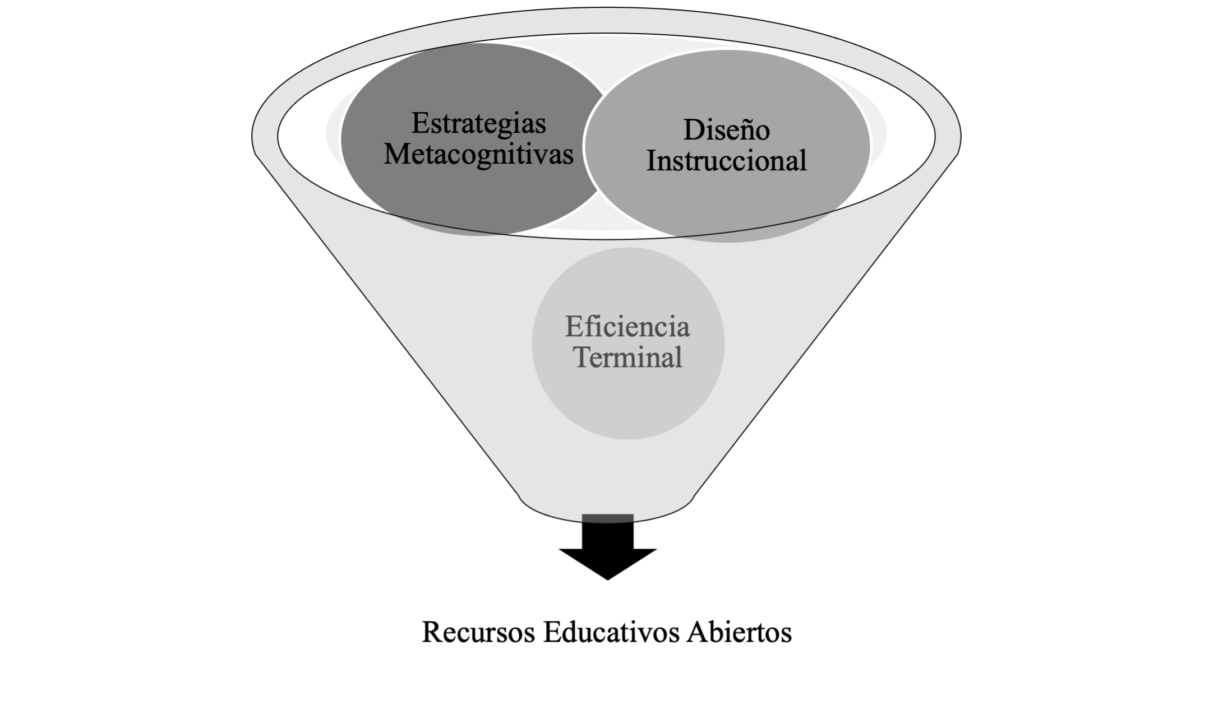
Fuente: Elaboración propia
Aquí la transdisciplinariedad se entiende como una perspectiva fenomenológica de la realidad y su manifestación en el mundo (Reséndiz, Zepeda y Peón, 2021). Por ello, esta interrelación permite articular conocimientos de triple hélice (didácticos-científicos-tecnológicos) y se vuelve en una herramienta útil que ayuda a la transición de la educación tradicional hacia la educación híbrida, es decir, el camino a seguir es generar entornos de aprendizaje inteligentes que presten más atención a las necesidades individuales de los estudiantes. Esto implica que los recursos utilizados para este cometido sean adaptativos y flexibles para propiciar ecosistemas de aprendizaje que conlleven a personalizar y autorregular la formación académica (Cheung, Kwok, Phusavat y Harrison, 2021; Fawns, 2018).

Conclusiones
Después de concatenar los resultados obtenidos a través de la síntesis y el análisis de diversas investigaciones relacionadas con la eficiencia terminal a nivel posgrado, las estrategias metacognitivas, los REA y los modelos de desarrollo de estos, se logró vislumbrar en la presente investigación una relación sistémica transdisciplinaria que aborda desde diferentes contextos la importancia de producir herramientas que ayuden a generar competencias que impacten de forma importante en el desarrollo profesional de los estudiantes.
Al establecer las conexiones correspondientes damos cuenta de que la eficiencia terminal a nivel posgrado es afectada por la carencia de estrategias metacognitivas al momento de analizar y desarrollar producciones científicas. Debido a ello, un camino viable para fortalecer estas habilidades es mediante la construcción y uso de los REA, debido a su pertinencia y flexibilidad.

Futuras líneas de investigación
Hay un campo fértil en el área del diseño instruccional orientado a la generación de nuevos modelos de construcción de recursos que se alineen más a las políticas educativas que buscan apoyar nuevos modelos de educación como lo es la híbrida, lo cual significa un reto toda vez que se tendrá que pensar en esquemas más flexibles para mundializar los usos de estos recursos considerando las carencias tecnológicas que presentan los aprendices. Otra ruta sería cómo integrar en el diseño instruccional a los docentes de forma eficaz y equilibrada, toda vez que en ocasiones no solo se requiere al experto tecnológico para tener un recurso eficaz y eficiente, sino además contar con la asesoría pedagógica y especializada del docente para que resulte con éxito el proyecto educativo.
Por otro lado, parece importante realizar pesquisas de información y experimentar con metodologías propias para la búsqueda de información que ayuden simplificar este proceso, sin perder de vista el rigor científico que implica, además de clarificar el camino que se puede seguir al realizar una revisión documental y así obtener un escrutinio estructurado que tiene un carácter específico, con el fin de sistematizar la información y a partir de su selección y análisis dar a conocer teorías y supuestos producidos con anterioridad incorporados a situaciones específicas y producir así nuevos conocimientos.

Referencias
Al Abri, M. H., Bannan, B. and Dabbagh, N. (2021). The design and development of an open educational resources intervention in a college course that manifests in open educational practices: a design-based research study. Journal of Computing in Higher Education, 34, 154-188. Retrieved from https://doi.org/10.1007/s12528-021-09285-z.
Álvarez, M., Gómez, E. y Morfín, M. (2012). Efecto de la beca Conacyt en la eficiencia terminal en el posgrado. Revista Electrónica de Investigación Educativa, 14(1), 153-163.
Arpaci, I., Al-Emran, M. and Al-Sharafi, M. (2020). The impact of knowledge management practices on the acceptance of Massive Open Online Courses (MOOCs) by engineering students: A cross-cultural comparison. Telematics and Informatics, 54. Retrieved from https://doi.org/10.1016/j.tele.2020.101468.
Arslan-Ari, I., Crooks, S. M. and Ari, F. (2020). How Much Cueing is Needed in Instructional Animations? The Role of Prior Knowledge. Journal of Science Education and Technology, 29(1), 666-676. Retrieved from https://doi.org/10.1007/s10956-020-09845-5.
Asociación Nacional de Universidades e Instituciones de Educación Superior [Anuies]. (2021). Anuarios estadísticos de educación superior. Recuperado de http://www.anuies.mx/iinformacion-y-servicios/informacion-estadistica-de-educacion-superior/anuario-estadistico-de-educacion-superior.
Atmatzidou, S., Demetriadis, S. and Nika, P. (2018). How Does the Degree of Guidance Support Students’ Metacognitive and Problem Solving Skills in Educational Robotics? Journal of Science Education and Technology, 27, 70-85. Retrieved from https://doi.org/10.1007/s10956-017-9709-x.
Akben, N. (2020). Effects of the Problem-Posing Approach on Students’ Problem Solving Skills and Metacognitive Awareness in Science Education. Research in Science Education, 50, 1143-1165. Retrieved from https://doi.org/10.1007/s11165-018-9726-7.
Bonilla, M. (coord.) (2015). Diagnóstico del posgrado en México: Nacional. México: Consejo Mexicano de Estudios de Posgrado. Recuperado de https://www.posgrado.unam.mx/sitios_interes/documentos/comepo_regiones.pdf.

Bortone, R. y Sandoval, A. (2014). Perfil metacognitivo en estudiantes universitarios. Investigación y Postgrado, 29(1), 95-107.
Burcu, T. and Havva, Z. (2017). Metacognitive Awareness OF Reading Strategies and Academic Achievement in Reading and Writing: A Correlational Research in an EFL. International Journal of Language Academy, 5 (3) 23-34. http://dx.doi.org/10.18033/ijla.8591
Burron, G. and Pegg, J. (2021). Elementary Pre-service Teachers’ Search, Evaluation, and Selection of Online Science Education Resources. Journal of Science Education and Technology, 30, 471-483. Retrieved from https://doi.org/10.1007/s10956-020-09891-z.
Çalik, M., Ebenezer, J., Özsevgec, T. Zeynel, K. and Hüseyin, A. (2015). Improving Science Student Teachers’ Self-perceptions of Fluency with Innovative Technologies and Scientific Inquiry Abilities. Journal of Science Education and Technology, 24, 448-460. Retrieved from https://doi.org/10.1007/s10956-014-9529-1.
Caliskan, I. (2014). A Case Study about Using Instructional Design Models in Science Education. Procedia - Social and Behavioral Sciences, 116, 394-396. Retrieved from https://doi.org/10.1016/j.sbspro.2014.01.228.
Cardona, S. P., Osorio, A. J., Herrera, A. D. y González, J. M. (2019). Actitudes, hábitos y estrategias de lectura de ingresantes a la educación superior. Educación y Educadores, 21(3), 482-503. Recuperado de https://doi.org/10.5294/edu.2018.21.3.6.
Caron, R., Mattos, P. y Barboza, J. J. (2020). Dificultades para la elaboración de artículos de investigación científica en estudiantes de posgrado en salud. Educación Médica Superior, 34(3), 1-9.
Castellanos, H. y Rocha, E. (2020). Aplicación de Addie en el proceso de construcción de una herramienta educativa distribuida b-learning. Revista Iberoamericana de Tecnología en Educación y Educación en Tecnología, (26), 10-19. Recuperado de https://doi.org/10.24215/18509959.26.e1.
Chanayotha, P. and Na-songkhla, J. (2015). Development of the open educational Rajabhat University students resources using service learning to enhance public consciousness and creative problem solving. Procedia - Social and Behavioral Sciences, 174, 1976-0428. Retrieved from https://doi.org/10.1016/j.sbspro.2015.01.863.
Cheung, J. H., Kulasegaram, K. M., Woods, N. N., Moulton, C., Ringsted, V. and Brydges, R. (2018). Knowing How and Knowing Why: testing the effect of instruction designed for cognitive integration on procedural skills transfer. Advances in Health Sciences Education, 23, 61-74. Retrieved from https://doi.org/10.1007/s10459-017-9774-1.
Cheung, L. (2016). Using the ADDIE Model of Instructional Design to Teach Chest Radiograph Interpretation. Journal of Biomedical Education, 2016. Retrieved from https://dx.doi.org/10.1155/2016/9502572.
Cheung, S. K., Kwok, L. F., Phusavat, K. and Harrison, H. Y. (2021). Shaping the future learning environments with smart elements: challenges and opportunities. International Journal of Educational Technology in Higher Education, 18(16). Retrieved from https://doi.org/10.1186/s41239-021-00254-1.
Chirinos, N. M. (2012). Estrategias metacognitivas aplicadas en la escritura y comprensión lectora en el desarrollo de los trabajos de grado. Zona Próxima, (17), 142-153.
Cho, H. J., Wang, C., Bonem, E. M. and Levesque, C. (2021). How Can We Support Students’ Learning Experiences in Higher Education? Campus Wide Course Transformation Program Systematic Review and Meta-Analysis. Innovative Higher Education, 47, 223-252. Retrieved from https://doi.org/10.1007/s10755-021-09571-9.
Contreras, F. E. y Gómez, M. G. (2017). Apropiación Tecnológica para la incorporación efectiva de recursos educativos abiertos. Apertura, 9(1), 32-49. Recuperado de https://doi.org/10.32870/ap.v9n1.1028.
Dag, F., Durdu, L. and Gerdan, S. (2014). Evaluation of Educational Authoring Tools for Teachers Stressing of Perceived Usability Features. Procedia - Social and Behavioral Sciences, 116, 888-901. Retrieved from https://doi.org/10.1016/j.sbspro.2014.01.316
Domínguez, C., Organista, J. y López, M. (2018). Diseño instruccional para el desarrollo de contenidos educativos digitales para teléfonos inteligentes. Apertura, 10(2), 80-93. Recuperado de https://doi.org/10.32870/ap.v10n2.1346.
Dökme, İ. and Koyunlu, Z. (2021). The Challenge of Quantum Physics Problems with Self-Metacognitive Questioning. Research in Science Education, 51, 783-800. Retrieved from https://doi.org/10.1007/s11165-019-9821-4.
Esquivel, A. (2021). Propuesta de protocolo de investigación para el diseño de secuencias didácticas para la comprensión lectora de textos científicos. Dilemas Contemporáneos: Educación, Política y Valores, 8(2). Recuperado de https://doi.org/10.46377/dilemas.v8i2.2554.
Exter, M. E. and Ashby, I. (2019). Preparing today’s educational software developers: voices from the field. Journal of Computing in Higher Education, 31, 472-494. Retrieved from https://doi.org/10.1007/s12528-018-9198-9.
Fawns, T. (2018). Postdigital Education in Design and Practice. Postdigital Science and Education, 1, 132-145. Retrieved from https://doi.org/10.1007/s42438-018-0021-8.
Garrison, D. R. and Akyol, Z. (2015). Toward the development of a metacognition construct for communities of inquiry. The Internet and Higher Education, 26, 56-71. Retrieved from https://doi.org/10.1016/j.iheduc.2015.03.001.
Gegenfurtner, A. (2019). Reconstructing goals for transfer of training in faculty development programs for higher education teachers: A qualitative documentary method approach. Heliyon, 5(11) 1-7. Retrieved from https://doi.org/10.1016/j.heliyon.2019.e02928.
Gilliland, S. and Wyatt, T. R. (2017). Framework for Thinking About Transferring Teaching Innovations into New Settings. Medical Science Educator, 27, 785-791. Retrieved from https://doi.org/10.1007/s40670-017-0468-3.
Golitsyna, I. (2017). Educational Process in Electronic Information-Educational Environment. Procedia - Social and Behavioral Sciences, 237, 939-944. Retrieved from https://doi.org/10.1016/j.sbspro.2017.02.132.
González, G. y Hernández, F. (2015). Recursos educativos abiertos (REA): ámbitos de investigación y principios básicos de elaboración. Opción, 31(1), 338-354.
Guerrero, A. E. and Noguera, I. (2018). A model for aligning assessment with competences and learning activities in online courses. The Internet and Higher Education, 38, 36-46. Retrieved from https://doi.org/10.1016/j.iheduc.2018.04.005.
Gurat, M. and Medula, C. (2016). Metacognitive Strategy Knowledge Use through Mathematical Problem Solving amongst Pre-service Teachers. American Journal of Educational Research, 4(2), 170-189. Retrieved from http://pubs.sciepub.com/education/4/2/5/index.html.
Henderson, M., Finger, G. and Selwyn, N. (2016). What’s used and what’s useful? Exploring digital technology use(s) among taught postgraduate students. Active Learning in Higher Education, 17(3), 235-247. Retrieved from https://doi.org/10.1177/1469787416654798.
Henríquez, P. y Álvarez, M. (2018). Promoción de estrategias de aprendizaje desde el accionar docente: percepciones a nivel universitario. Actualidades Investigativas en Educación, 18(3), 1-20. Recuperado de https://doi.org/10.15517/aie.v18i3.34099.
Hooshyar, D., Pedaste, M., Saks, K., Leijen, Ä., Bardone, E. and Wang, M. (2020). Open learner models in supporting self-regulated learning in higher education: A systematic literature review. Computers & Education, 154. Retrieved from https://doi.org/10.1016/j.compedu.2020.103878.
Javaid, M. A., Schellekens, H., Cryan, J. F. and Toulouse, A. (2021). eNEUROANAT-CF: A Conceptual Instructional Design Framework for Neuroanatomy e-Learning Tools. Medical Science Educator, 31, 777-785. Retrieved from https://doi.org/10.1007/s40670-020-01149-y.
Jiménez, Y., Hernández, J. y Rodríguez, E. (2021). Educación en línea y evaluación del aprendizaje: de lo presencial a lo virtual. RIDE Revista Iberoamericana para la Investigación y el Desarrollo Educativo, 12(23). Recuperado de https://doi.org/10.23913/ride.v12i23.1005.
Johnson, G. A. and Vindrola, C. (2017). Rapid qualitative research methods during complex health emergencies: A systematic review of the literature. Social Science & Medicine, 189, 63-75. Retrieved from https://doi.org/10.1016/j.socscimed.2017.07.029.
Kaatrakoski, H., Littlejohn, A. and Hood, N. (2017). Learning challenges in higher education: an analysis of contradictions within open educational practice. Higher Education, 74, 599-615. Retrieved from https://doi.org/10.1007/s10734-016-0067-z.
Lamb, R. L., Etopio, E., Hand, B. and Yoon, S. Y. (2019). Virtual Reality Simulation: Effects on Academic Performance Within Two Domains of Writing in Science. Journal of Science Education and Technology, 28, 371-381. Retrieved from https://doi.org/10.1007/s10956-019-09774-y.
Lim, C. P., Wang, T. and Graham, C. (2019). Driving, sustaining and scaling up blended learning practices in higher education institutions: a proposed framework. Innovation and Education, 1. Retrieved from https://doi.org/10.1186/s42862-019-0002-0.
Ling, W. (2021). Improving EFL College Students' Metacognitive Writing Ability Through Multimedia Software. Paper presented at the 2021 International Conference on Internet, Education and Information Technology (IEIT). Suzhou, April 16-18, 2021. Retrieved from https://doi.org/10.1109/IEIT53597.2021.00099.
Lnenicka, M., Kopackova, H., Machova, R. and Komarkova, J. (2020). Big and open linked data analytics: a study on changing roles and skills in the higher educational process. International Journal of Educational Technology in Higher Education, 17. Retrieved from https://doi.org/10.1186/s41239-020-00208-z.
Lowell, V. L. and Ashby, I. V. (2018). Supporting the development of collaboration and feedback skills in instructional designers. Journal of Computing in Higher Education, 30, 72-92. Retrieved from https://doi.org/10.1007/s12528-018-9170-8.
Lyons, K., McLaughlin, J. E., Khanova, J. and Roth, M. (2017). Cognitive apprenticeship in health sciences education: a qualitative review. Advances in Health Sciences Education, 22, 723-739. Retrieved from https://doi.org/10.1007/s10459-016-9707-4.
Makuc, M. (2015). Las teorías implícitas sobre la comprensión textual y las estrategias metacognitivas de estudiantes universitarios de primer año. Estudios Pedagógicos (Valdivia), 41(1), 143-166.
Meyer, J. P., Doromal, J. B., Wei, X. and Zhu, S. (2017). A criterion-referenced approach to student ratings of instruction. Research in Higher Education, 58, 545-567. Retrieved from https://doi.org/10.1007/s11162-016-9437-8.
Michos, C. and Hernández, D. (2020). CIDA: A collective inquiry framework to study and support teachers as designers in technological environments. Computers & Education, 143. Retrieved from https://doi.org/10.1016/j.compedu.2019.103679.
Morris, L. V. (2019). Contemplating Open Educational Resources. Innovative Higher Education, 44, 329-331. Retrieved from https://doi.org/10.1007/s10755-019-09477-7.
Navaridas, F., Clavel, M., Fernández, M. and Arias, M. (2020). The strategic influence of school principal leadership in the digital transformation of schools. Computers in Human Behavior, 112. Retrieved from https://doi.org/10.1016/j.chb.2020.106481.
Nesbit, J. and Li, J. (2014). Web-Based Tools for Learning Object Evaluation. Retrieved from https://www.researchgate.net/publication/252814007_WebBased_Tools_for_Learning_Object_Evaluation.
Obizaba, C. (2015). Instructional Design Models—Framework for Innovative Teaching and Learning Methodologies. International Journal of Higher Education Management, 2(1). https://ijhem.com/cdn/article_file/i-3_c-22.pdf
Organización de las Naciones Unidas para la Educación, la Ciencia y la Cultura [Unesco]. (2015). Guía básica de recursos educativos abiertos (REA). París, Francia: Organización de las Naciones Unidas para la Educación, la Ciencia y la Cultura. Recuperado de http://unesdoc.unesco.org/images/0023/002329/232986s.pdf.
Organización Internacional del Trabajo [ILO]. (2020). Los jóvenes y la pandemia de la COVID-19: efectos en los empleos, la educación, los derechos y el bienestar mental. Informe de la encuesta 2020. Ginebra, Suiza: Organización Internacional del Trabajo. Recuperado de https://www.ilo.org/global/topics/youth-employment/publications/WCMS_753054/lang--es/index.htm.
Perez, A., Castro, D., Robles, Y., Robles, V. and Pesantez, F. (2020). An interactive application based on augmented reality and rules-based reasoning to support educational activities of high school students. Paper presented at the 2020 IEEE World Conference on Engineering Education (EDUNINE). Bogota, March 15-18, 2020.
Podolskij, A. (2020). The system of planned, stage-by-stage formation of mental actions (PSFMA) as a creative design of psychological conditions for instruction. Learning, Culture and Social Interaction, 25. Retrieved from https://doi.org/10.1016/j.lcsi.2019.01.006.
Quitián, S. P. y González, J. (2020). El diseño de ambientes blended-learning: retos y oportunidades. Estado de la cuestión. Educación y educadores, 23(4), 659-682. Recuperado de https://doi.org/10.5294/edu.2020.23.4.6.
Reséndiz, M., Zepeda, R. and Peón, I. E. (2021). Transdisciplinary Cyber-systemic Design of Instruments to Measure Academic Performance in Middle and Higher Education Systems. Systemic Practice and Action Research, 35, 395-440. Retrieved from https://doi.org/10.1007/s11213-021-09574-9.
Rivera, D., Lau, J., Esquivel, I. y Martínez, W. (2017). Reorientación de la práctica educativa usando REA: resultados preliminares con tres docentes mexicanos de posgrado. Apertura, 9(2), 96-115. Recuperado de https://doi.org/10.32870/ap.v9n2.1098.
Roeder, I., Severengiz, M., Stark, R. and Seliger, G. (2017). Open Educational Resources as a Driver for Manufacturing-related Education for Learning of Sustainable Development. Procedia Manufacturing, 8, 81-88. Retrieved from https://doi.org/10.1016/j.promfg.2017.02.010.
Romero, R., Vidal, L. and Ramírez, D. (2018). Organic chemistry basic concepts teaching in students of large groups at Higher Education and Web 2.0 tools. Revista Actualidades Investigativas en Educación, 19(1), 1-31. Retrieved from https://doi.org/10.15517/AIE.V19I1.35589.
Rodríguez, N. E. (2013). La gestión del conocimiento mediado por los REA: la experiencia en una universidad tecnológica mexicana. Edutec. Revista Electrónica de Tecnología Educativa, (43).
Sá, M. J. and Serpa, S. (2018). Transversal Competences: Their Importance and Learning Processes by Higher Education Students. Education Science, 8(3), 126. Retrieved from http://dx.doi.org/10.3390/educsci8030126.
Sabirova, L. y Shigabutdinova, A. (2019). El uso de recursos educativos abiertos en la educación jurídica continua en Rusia. Dilemas Contemporáneos: Educación, Política y Valores, 7(especial). Recuperado de https://doi.org/10.46377/dilemas.v29i1.1872.
Sandanayake, T. C. (2019). Promoting open educational resources-based blended learning. International Journal of Educational Technology in Higher Education, 16. Retrieved from https://doi.org/10.1186/s41239-019-0133-6.
Snyder, H. (2019). Literature review as a research methodology: An overview and guidelines. Journal of Business Research, 104, 333-339. Retrieved from https://doi.org/10.1016/j.jbusres.2019.07.039.
Trujillo, J. (2020). Metodología para la organización de los recursos educativos abiertos en la carrera de Educación Laboral-Informática. Mendive. Revista de Educación, 18(1), 102-115.
Tsai, Y., Lin, C., Hong, J. and Tai, K. (2018). The effects of metacognition on online learning interest and continuance to learn with MOOCs. Computers & Education, 121, 18-29. Retrieved from https://doi.org/10.1016/j.compedu.2018.02.011.
Uwamahoro, J., Ndihokubwayo, K., Ralph, M. and Ndayambaje, I. (2021). Physics Students’ Conceptual Understanding of Geometric Optics: Revisited analysis. Journal of Science Education and Technology, 30, 706-718. Retrieved from https://doi.org/10.1007/s10956-021-09913-4.
Villar, G. (2020). On the relationship between the understanding of scientific texts and the use of metacognitive strategies among Peruvian systems engineering students. Paper presented at the 2020 IEEE World Conference on Engineering Education. Bogota, March 15-18, 2020. Retrieved from https://doi.org/10.1109/EDUNINE48860.2020.9149499.
Wang, X., Lee, Y., Lin, L., Mi, Y. and Yang, T. (2021). Analyzing instructional design quality and students' reviews of 18 courses out of the Class Central Top 20 MOOCs through systematic and sentiment analyses. The Internet and Higher Education, 50. Retrieved from https://doi.org/10.1016/j.iheduc.2021.100810.
Warner, D. O., Nolan, M., Garcia, A., Schultz. C., Matthew, A., Warner, D. and Cook, D. (2020). Adaptive instruction and learner interactivity in online learning: a randomized trial. Advances in Health Sciences Education, 25, 95-109. Retrieved from https://doi.org/10.1007/s10459-019-09907-3.
Wiley, D., Green, C. and Soares, L. (2012). Dramatically Bringing Down the Cost of Education with OER. Retrieved from https://files.eric.ed.gov/fulltext/ED535639.pdf.
Wisneski, J., Ozogul, G. and Bichelmeyer, B. (2015). Does teaching presence transfer between MBA teaching environments? A comparative investigation of instructional design practices associated with teaching presence. The Internet and Higher Education, 25, 18-27. Retrieved from https://doi.org/10.1016/j.iheduc.2014.11.001.
Yánez, V. y Nevárez, M. (2018). Exelearning: recurso digital de una estrategia didáctica de enseñanza-aprendizaje de matemática 3C TIC. Cuadernos de Desarrollo Aplicados a las TIC, 7(4), 98-121.
Yuruk, S. E., Yilmaz, R. M. and Bilici, S. (2019). An examination of postgraduate students’ use of infographic design, metacognitive strategies and academic achievement. Journal of Computing in Higher Education, 31, 495-513. Retrieved from https://doi.org/10.1007/s12528-018-9201-5.

Rol de Contribución | Autor (es)
Conceptualización | Norma Esmeralda Rodríguez-Ramírez
Metodología | Norma Esmeralda Rodriguez-Ramírez (Principal) Rosalba Zepeda-Bautista (Igual)
Software | (No aplica)
Validación | Norma Esmeralda Rodriguez-Ramírez (Principal) Rosalba Zepeda-Bautista (Apoya)
Análisis Formal | Norma Esmeralda Rodriguez-Ramírez (Principal) Rosalba Zepeda-Bautista (Apoya)
Investigación | Norma Esmeralda Rodriguez-Ramírez (Principal) Rosalba Zepeda-Bautista (Igual)
Recursos | Norma Esmeralda Rodriguez-Ramírez (Principal) Rosalba Zepeda-Bautista (Igual)
Curación de datos | Norma Esmeralda Rodriguez-Ramírez (Principal) Rosalba Zepeda-Bautista (Apoya)
Escritura - Preparación del borrador original | Norma Esmeralda Rodríguez-Ramírez
Escritura - Revisión y edición | Norma Esmeralda Rodriguez-Ramírez (Principal) Rosalba Zepeda-Bautista (Apoya)
Visualización | Norma Esmeralda Rodriguez-Ramírez (Principal) Rosalba Zepeda-Bautista (Apoya)
Supervisión | Rosalba Zepeda-Bautista (Principal) Norma Esmeralda Rodriguez-Ramírez (Igual)
Administración de Proyectos | Norma Esmeralda Rodriguez-Ramírez (Principal) Rosalba Zepeda-Bautista (Igual)
Adquisición de fondos | Rosalba Zepeda-Bautista (Principal) Norma Esmeralda Rodriguez-Ramírez (Igual)

